第10次课
上次课总结：
第四章11 | 15
17～19 | 22
25 | 28
32～43 | 45
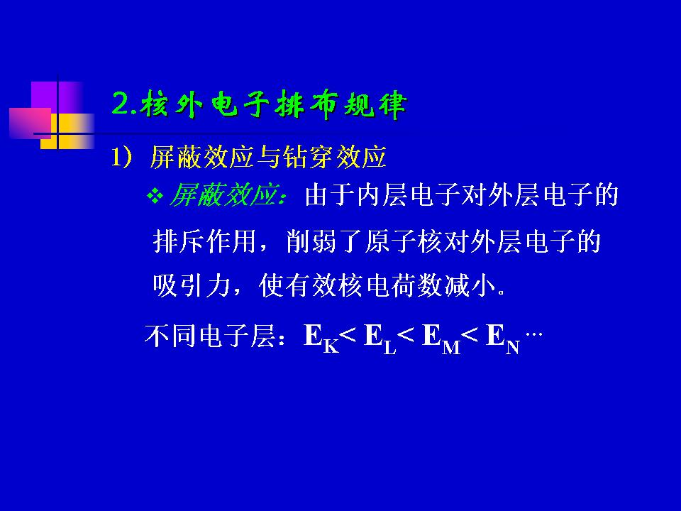 | 49．  屏蔽：同层之间、内层对外层  Z*=Z-σ
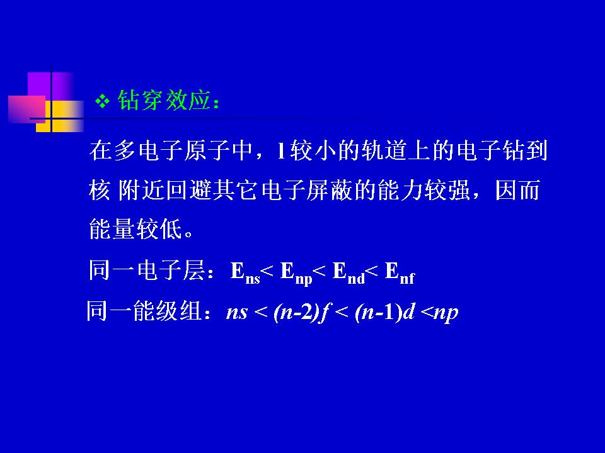 | 50．  P73：峰数=n-l  E_{3s}＜E_{3p}＜E_{3d}（能级分裂）  E_{4s}＜E_{3d}（能级交错）（15～20）  E_{4s}＞E_{3d}（1～14，＞21）
  原子轨道 | 峰数 | 最小峰/a₀
  3s | 3-0=3 | 1
  3p | 3-1=2 | 4
  3d | 3-2=1 | 9
  4s | 4-0=4 | 1,5
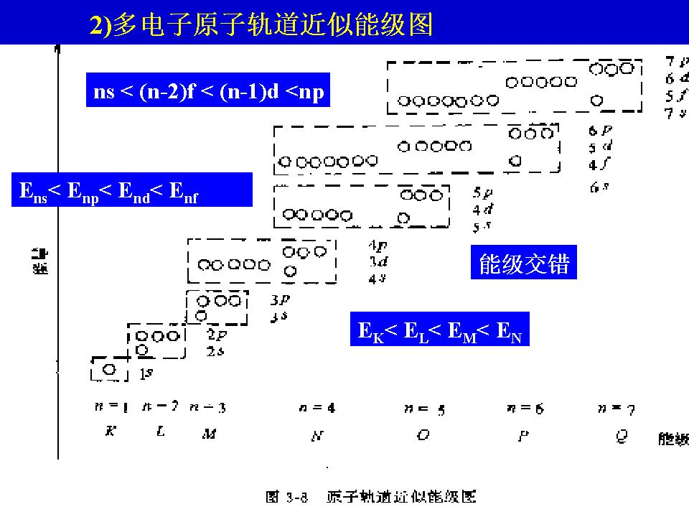 | 52．
  原子轨道 | n+0.7l | 原子轨道 | n+0.7l
  1s | 1 | 3p | 3.7
  2s | 2 | 4s | 4
  2p | 2.7 | 3d | 4.4
  3s | 3 | 4p | 4.7
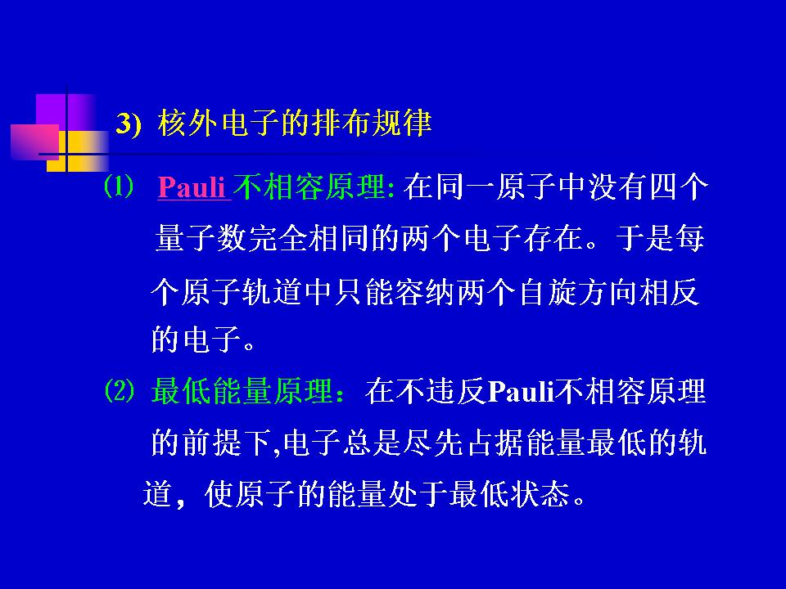 | 54．
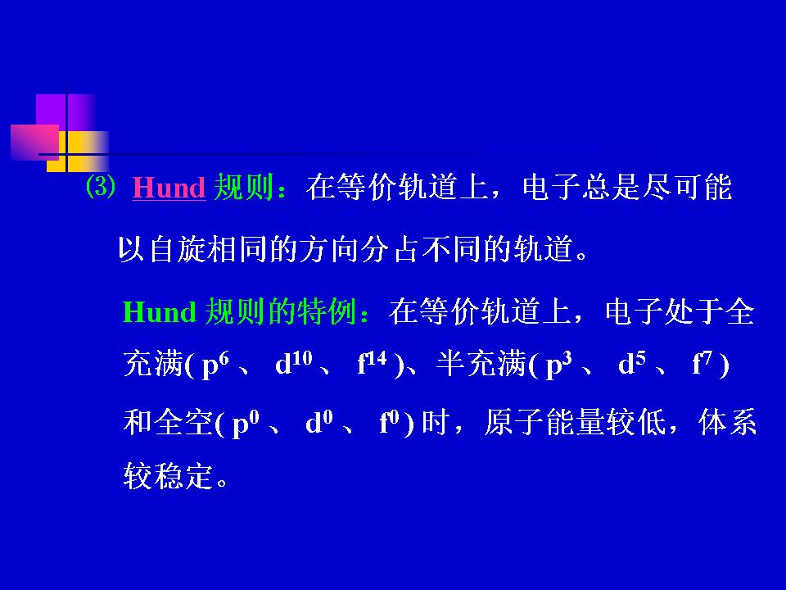 | 55．
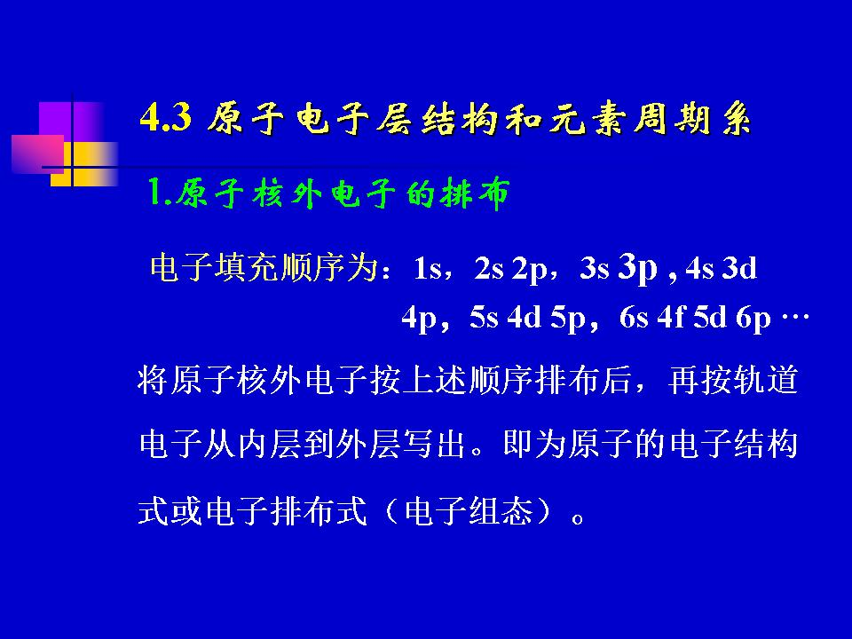 | 56．  （1）鲍林近似能级图  （2）核外电子排布三原理  （3）n由小到大；  n相同，l由小到大，从左往右书写，每个轨道电子数写在轨道符号右上角
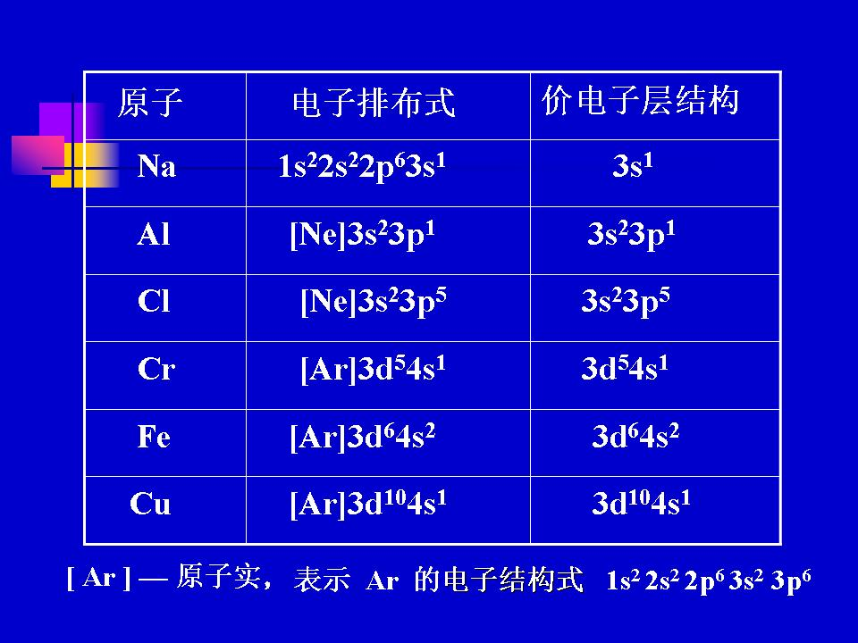 | 57．
  原子 | 原子序数 | 电子填充式
  Na | 11 | 1s²2s²2p⁶3s¹
  Al | 13 | 1s²2s²2p⁶3s²3p¹
  Cl | 17 | 1s²2s²2p⁶3s²3p⁵
  Cr | 24 | 1s²2s²2p⁶3s²3p⁶4s¹3d⁵
  Fe | 26 | 1s²2s²2p⁶3s²3p⁶4s²3d⁶
  Cu | 29 | 1s²2s²2p⁶3s²3p⁶4s¹3d¹⁰
  周期 | 元素数 | 稀有气体元素 | 原子序数
  一 | 2 | He | 2
  二 | 8 | Ne | 10
  三 | 8 | Ar | 18
  四 | 18 | Kr | 36
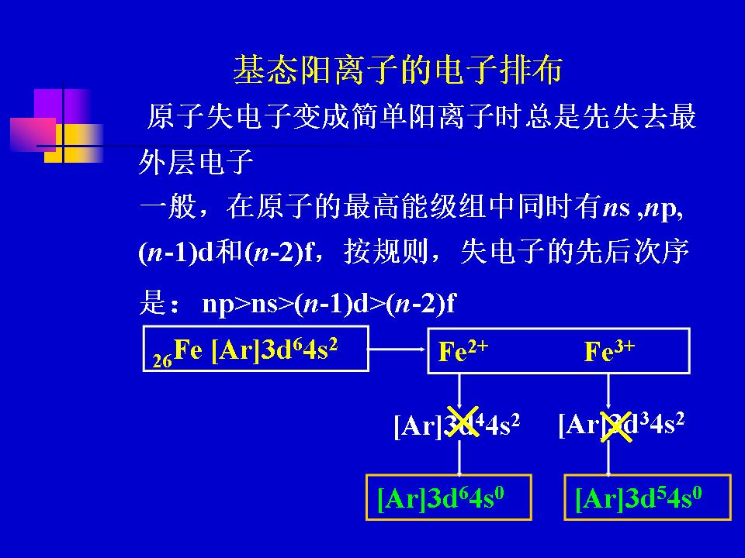 | 58．  同层先失去能量高的。
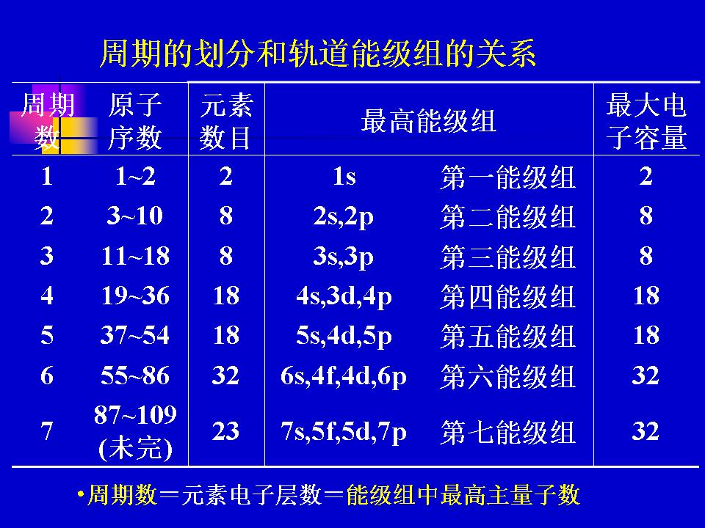 | 60．  最大电子容量  =元素数目
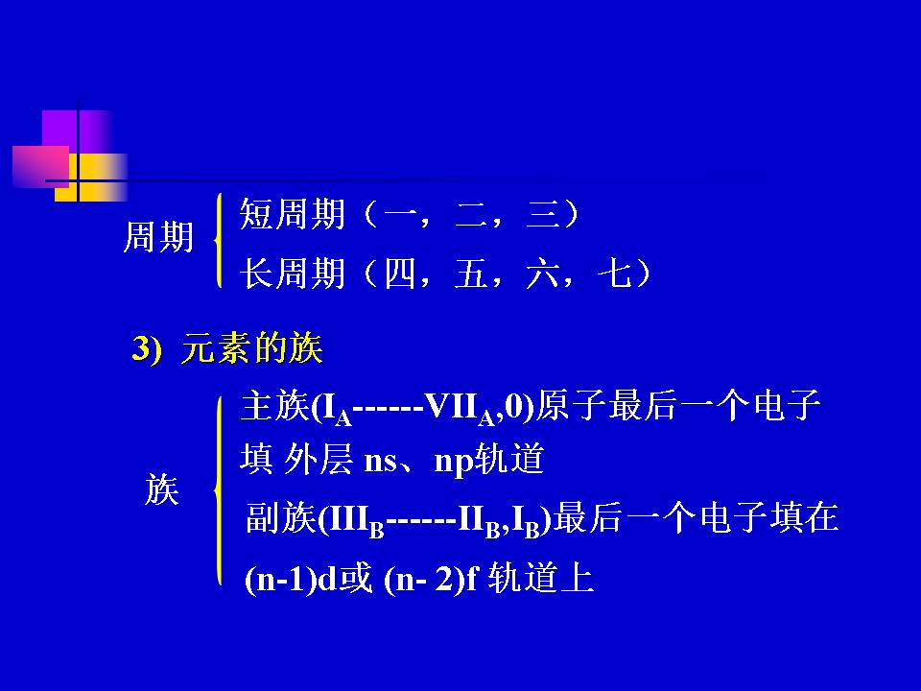 | 61．
   | Ⅰ | Ⅱ | Ⅲ | Ⅳ | Ⅴ | Ⅵ | Ⅶ | Ⅷ
  A |  | ⅡA |  |  |  |  | ⅦA | 0
  B |  | ⅡB |  |  |  |  | ⅦB | Ⅷ
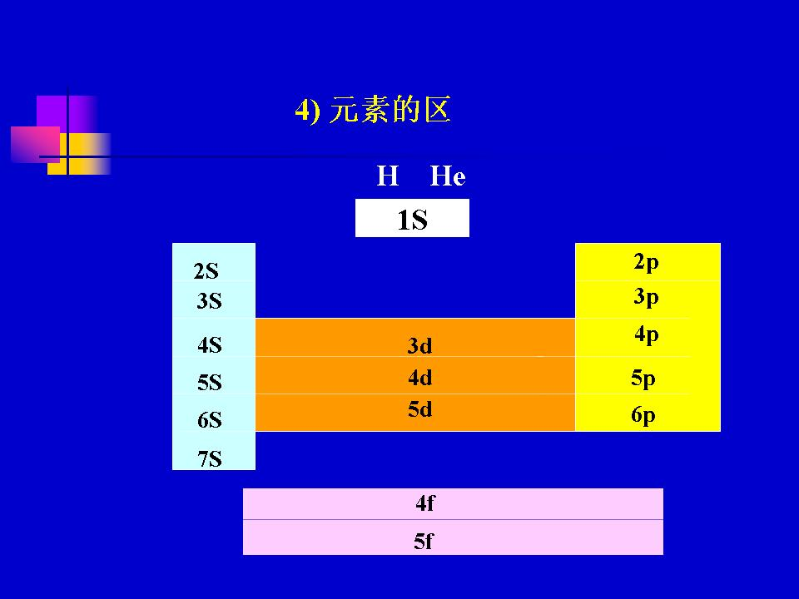 | 62．
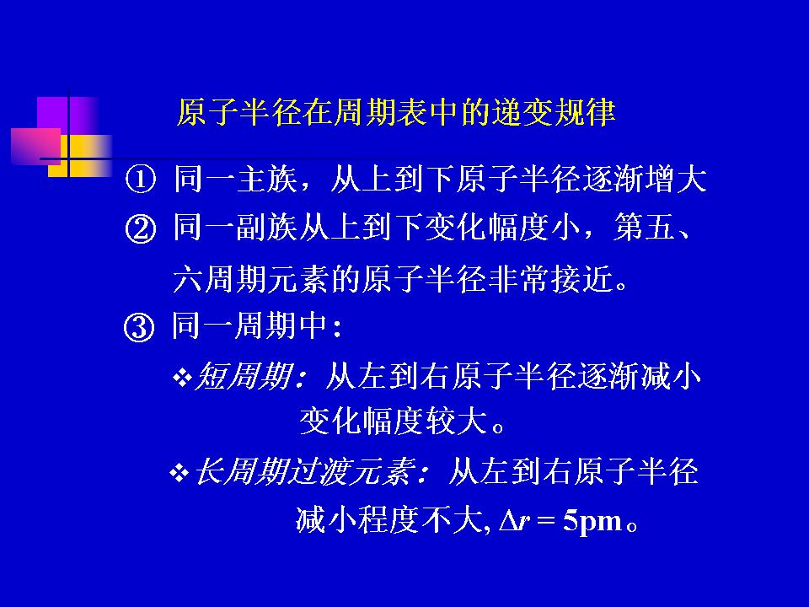 | 65．
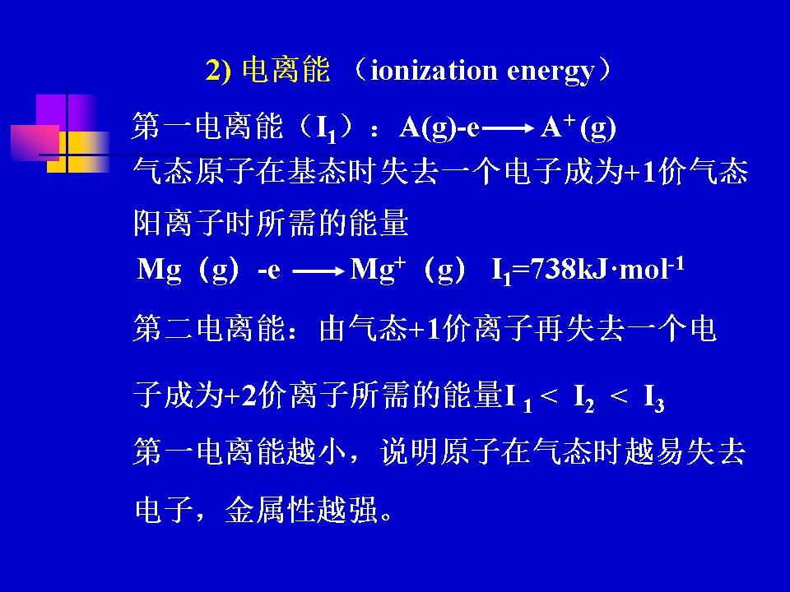 | 69．  Ⅰ₂＜＜Ⅰ₃  Mg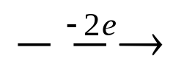Mg²⁺  3s² 2s²2p⁶
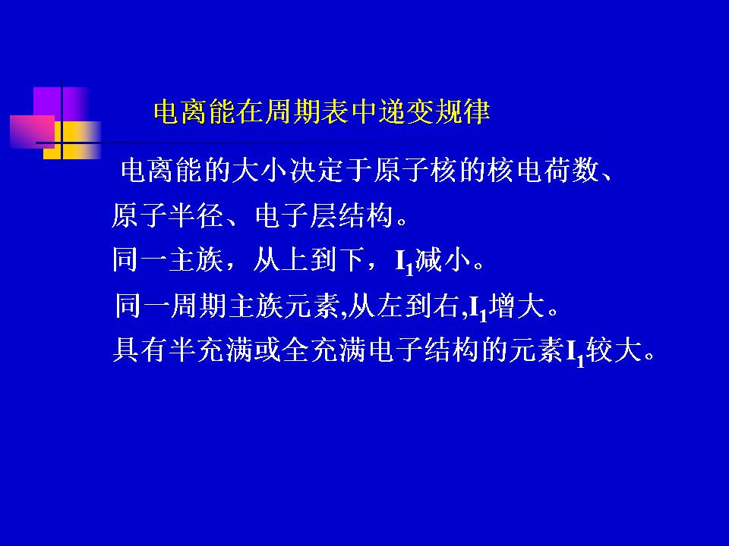 | 70．
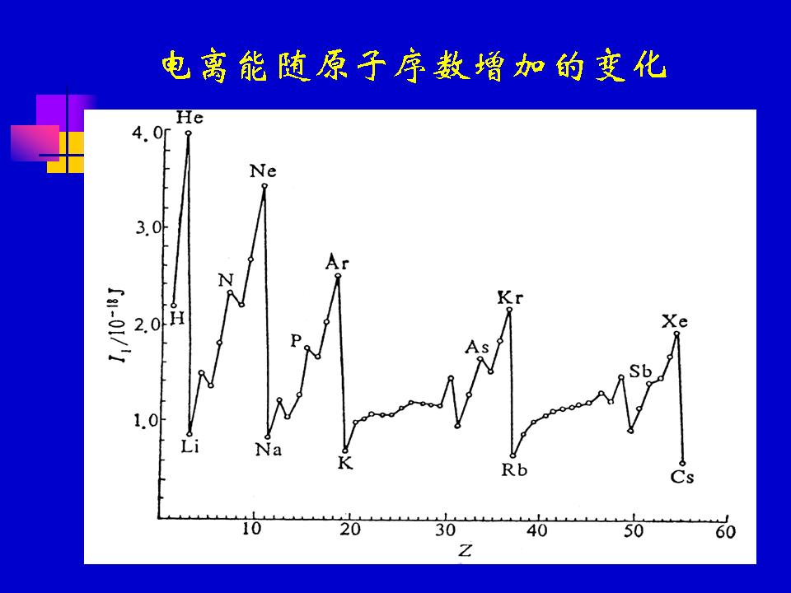 | 71．  Be(4，2s²)  I₁(Be)＞I₁(B)＞I₁(Li)  N(7，2s²2p³)  I₁(N)＞I₁(O)＞I₁(C)
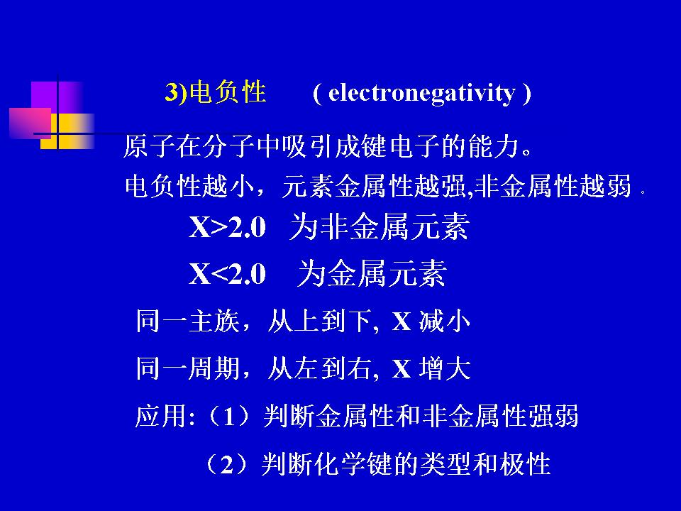 | 73．
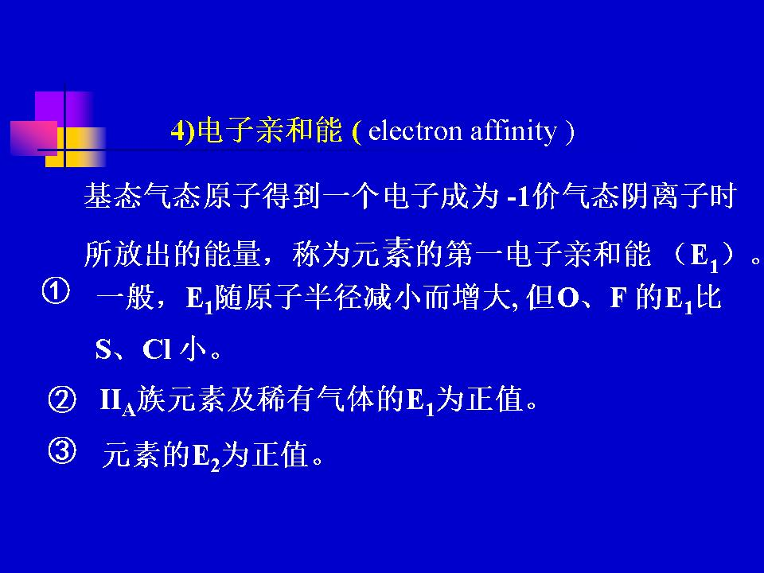 | 75．  O、F半径小，电子云密度大  │E₁(O)│＜│E₁(S)│,  │E₁(F)│＜│E₁(Cl)│

